2014年全国职业院校技能大赛
数控机床装调与维修技术比赛项目方案申报书

类别：国赛已有项目

申报单位： 中国机械工业联合会
全国机械职业教育教学指导委员会
拟举办年份： 2014年
方案申报负责人： 于清笈（联系人：李玲玲）
电话： 010-68594702
手机： 13910254257
邮件： 13910254257@163.com
通讯地址： 北京市西城区三里河路46号
邮政编码： 100823
申报时间： 2013年8月12日

2014年全国职业院校技能大赛
数控机床装调与维修技术比赛项目方案申报书
1.赛项名称
数控机床装调与维修技术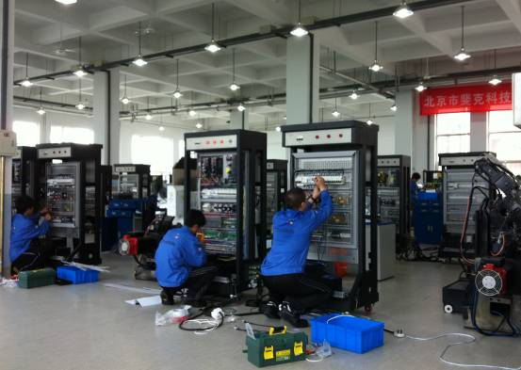
- 赛项组别
中职组
- 所属产业类型
现代制造技术
- 在现行中职专业目录中的分类
加工制造
- 赛项方案设计团队构成
现代制造技术比赛执委会及专家组。
- 赛项目的
当前我国已成为世界最大的机床制造及消费国，数控机床占有量已居世界前列，目前约有110万台数控机床在使用，如何提高这些机床的使用水平，并对其进行合理的维护保养，使这些机床长期工作在正常的生产状况下，并在发生故障时，能够在短时间内，迅速排除故障，恢复正常生产，最大程度上减少因机床停机带来的生产效率和生产产值的损失，已成为众多数控机床使用企业普遍面临的课题，因此，生产、使用、维修急需数以万计高水平技能人才。加速数控装调与维修技能人才的培养，是企业热切期望、职业学校亟待解决的问题。
- 赛项意义与设计原则
赛项意义：引导中职院校的数控专业教学方法及内容改革,将企业需求与院校教学有机的结合,培养企业急需的高水平数控维修技能人才。
设计原则：坚持数控维修技术比赛与中职学校专业建设相结合；数控维修比赛与数控维修高技能人才培养相结合；数控维修比赛与数控维修技术的应用相结合。
- 赛项方案的特色与创新点
特色：采用生产型机床更加接近企业生产实际，设定的比赛项目涵盖了数控车床、数控铣床装调与维修中的主要技能。
创新点：赛项集数控车床、数控铣床，机、电、气、液、仪装调与维修技术为一体，有利于培养高素质复合人才，对中职学校数控专业建设有借鉴作用。
- 比赛内容与规则
比赛内容:
比赛分技能比赛和答辩两个环节,技能比赛占总分的85%，答辩占总分的15%。技能比赛主要考核数控车床、数控铣床的装调、电气接线、机电维修等相关技能，包括机床故障诊断与排除、功能部件的装调、精度的检测与调整、程序编制与零件加工等。技能比赛结束后，选手抽题进行答辩。
比赛规则：
严格按照设备操作规程、工艺技术规程和安全规程执行。
- 赛项简介（中、英文对照）
数控机床装调与维修技术赛项参照《数控机床装调与维修国家职业标准》中级工到高级工的技能并适当提高,该赛项采用生产型数控车床和三轴联动数控铣床，模块化的控制柜和可重复使用的调试电柜。
主要考核要点包括：机械的装配与调整、电气连接、故障诊断与排除、几何精度检测、试件加工等相关技能。
CNC milling machine assembling and maintenance technology test project is reference to the national occupational standards of middle grade workers and senior grade workers for NC machine tool assembling and maintenance , and improve it properly , this test project use production style three-axis CNC milling machine, control cabinets of modular and reusable commissioning electrical cabinets.
Main test points include assembly and adjustment of mechanical part, electronic components connections, problem diagnosis and solving, geometric accuracy checking, test workpiece machining and other related skills.
11. 比赛样题
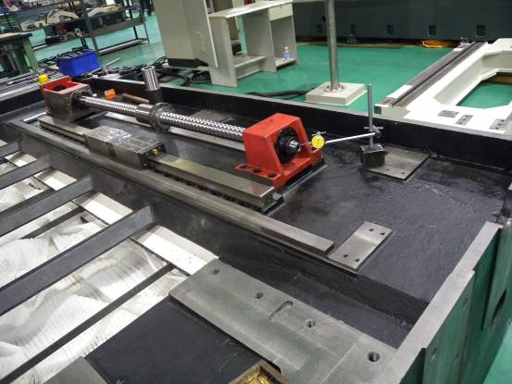
- 比赛方式
本赛项为团体比赛项目，分为数控车、数控铣2个赛项，以省、市、自治区为单位组队。每省2个队，每队2人，分别参加数控车、数控铣装调与维修比赛。
13. 比赛时间安排与流程
比赛时限450分钟。其中技能比赛时限420分钟，答辩时限30分钟。
比赛流程：
1）机械部件装配与调整
2）几何精度的检测
3）电气设备安装与电路连接
4）故障的诊断与排除（含机械故障与电气故障等）
5）数控铣床主要功能的调试
6）试件的编程与加工
14. 评分标准制定原则、评分方法、评分细则
1）成绩评定采用百分制，技能比赛占85%，答辩占15%。
2）采用现场考评和数控铣床功能确认、故障诊断与排除复查、机床精度复检、加工零件精度检测相结合的方式。
3）成绩评定流程采用：一查、二审、三复核。即本人自查，两人互审，监督人员复核等方法。
15. 奖项设置
本赛项设置2种奖项，参赛选手奖和优秀指导教师奖
1）参赛选手奖
每个比赛项目设一等奖、二等奖、三等奖和优秀奖。前三个奖项数量占本比赛项目参赛选手人数的比例分别为10%、20%、30%。
2） 优秀指导教师奖
大赛为一等奖选手的指导教师设置优秀指导教师奖。
16. 技术规范
数控机床装调与维修技术比赛根据教育部中等职业学校数控维修专业等现代制造技术专业教学指导方案，紧密联系企业生产实际，结合中职学校专业教学纲要，参照现代制造技术相关专业职业技能鉴定标准中关于高级工的要求，适当体现当今现代制造技术领域的新技术和新知识。
17. 安全保障
从赛场环境与管理，比赛设备，裁判，参赛人员几个方面，建立赛场严谨的安全保障措施，并设立紧急发生事件的应急预案：
赛场环境和比赛设备必须符合我国机械行业相关标准；
所有裁判必须具备数控专业国家级裁判员执裁证书，并接受赛前培训；参赛人员着装规范,并确保接受赛前安全培训；
赛场设立有专职安全员2名；医务人员在赛场外值班，全程保驾护航。
参赛人员的安全要求：
1）为保证比赛的顺利进行，所有参赛选手须统一着比赛服装，戴工作帽。
2）选手须穿防滑皮鞋。
3）严禁戴手套操作机床。
4) 严格按照设备操作规程、工艺技术规程和安全规章制度执行。
18. 企业合作意向
大连机床集团等企业提供比赛用设备及赛场的技术支持与服务。
浙江天煌科技实业有限公司、亚龙教学仪器有限公司赛场提供技术支持与服务
19. 赛项使用设备平台的相关标准
赛项使用设备必须根据机械行业相关标准，进行开发和研制，并符合其检测标准，采用生产型的数控车床、数控铣床，更加接近企业生产实际。比赛设备采用模块化结构：由主机、控制柜、装调实训柜组成。并在功能部件上进行机械装调内容的考核。
20. 建议使用的比赛器材和技术平台
由大连机床集团提供生产型的数控车床ZTXC15、数控铣床XD30
21. 经费预算与保障方案
预计有50个队参赛，使用设备采用赛场提供和生产厂家赞助两种方式，比赛经费预计需资金40万左右，采取企业赞助方式解决。
22. 比赛组织与管理
由中国机械工业联合会牵头组成赛项执委会，负责赛项的组织和总体协调工作；由企业、科研院所、职业院校相关人员组成专家组，负责赛项技术工作。
23. 教学资源转化建设方案
赛项执委会计划组织命题专家组和裁判教师,共同编辑《数控铣床装调与维护专业教学指导书》,计划在2013年年底出版发行,用于中职学校的数控维修专业的教学参考
24. 筹备工作进度时间表
赛项执委会对2014年比赛整体方案做了规划，专家团队对赛场环境、考核要素、试题多次进行研讨。本赛项因有多年比赛基础，2014年筹备工作将按照教育部的整体安排进行。
25. 筹备工作人员及裁判人员组成建议
中职组现代制造技术赛项筹备工作人员，由赛项执委会、专家组、协办单位、承办单位、赞助企业等有关人员组成。
裁判人员从中职组现代制造技术赛项裁判人员库中遴选产生。
26. 其他
数控车、数控铣床装调与维修技术在现行中职专业目录中的分类中同属数控专业。两个赛项同属数控机床装调与维修赛项。主要区别是数控铣以铣、钻、镗加工为主，数控车以车加工为主。中职组数控机床装调与维修比赛中考核重点是操作技能，淡化机械和电控设计技术如：机械中功能部件设计与分析，电控中PLC设计与优化。中职组考核操作能力，采用生产型竞赛设备。

